12 ДЕКАБРЯ в МАЗАДИНСКОЙ СОШ им Ш Абаса. С. было проведено мероприятие и
Интеллектуальная игра
«Я - гражданин России»,
Посвещенная ко Дню Конституции

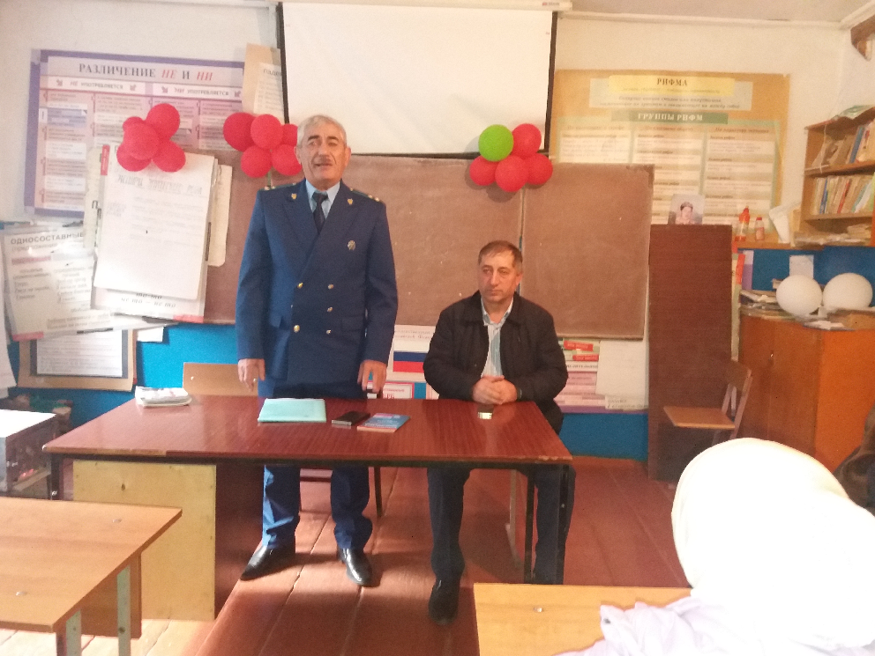

Подготовил мероприятию учитель истории и обществознания Сайпулаева Хадижат Сиражудиновна .В мероприятии также участвовал зам.прокурора Тляратинского района Султанбег Гаджиевич , директор школы Шапилов М. и педагоги нашей школы .В свою очередь зам .прокурора тоже ознакомил детей с Конституцией РФ рассказал много интересного о законах о правах и обязанностях .Дети с интересом слушали высокого гостя задавали интересуюшиеся их вопросы .В обшем мероприятие прошло очень интересно.
Цель: в интересной и занимательной форме знакомить детей с основами человеческих прав.
Задачи:
- уточнить знания детей об их гражданских правах и обязанностях;
- закрепить элементарные знания детей о правах ребёнка;
- вырабатывать навыки коллективной работы, повышение уровня общения, развитие умения высказывать свое мнение;
- развивать способности детей к творческой, речевой деятельности, умение рассуждать, сопоставлять, делать выводы;
- воспитывать нравственно – правовую культуру у детей и активную жизненную позицию.
. 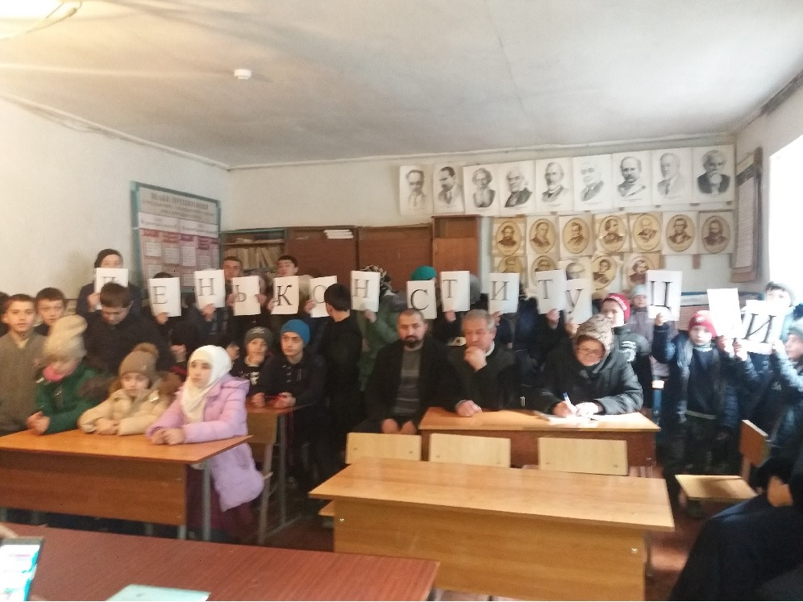

Ход мероприятия

ВЕД.:Сайпулаева Х - Добрый день, дорогие друзья! Сегодня мы с вами поговорим о Конституции, а также правах человека и ребёнка.
- Праздник, посвященный Дню Конституции, который мы отмечаем 12 декабря, - это замечательный повод задуматься о себе, о нас, о нашей жизни в нашей стране – России.
Конституция Российской Федерации - основной закон нашей страны, это нормативно-правовой акт, который закрепил охраняемые государством права, свободы и обязанности человека и гражданина. Ныне действующая Конституция Российской Федерации была принята в 1993 году.

ВЕД.:Сайпулаева Х - Всем известно, что знать Конституцию должны все люди и маленькие, и большие. Скажите, ребята, а зачем нужны законы?Шехсаидова Хава (Чтобы был порядок. Не будет закона, будет много преступлений.)
- Верно! Без закона не будет порядка, без закона каждый будет творить, что ему хочется, а люди разные, и это может привести к катастрофам.

ВЕД.:Сайпулаева Х - Как вы думаете, ребята, с какого возраста человек является гражданином своей страны? Ответы детей.
Магомедова Аминат.: - С самого рождения ребенок является гражданином своей страны, и это его право.
- Что же такое право? Ответы детей
Право - есть совокупность установленных и охраняемых государственной властью норм и правил, которые регулируют отношения между людьми.
- Каждый человек (и взрослый, и ребенок) имеет свои права.
Права человека - это правила, по которым живет он сам и окружающее его общество людей.

- Скажите, а кто, прежде всего, проявляет беспокойство о вас, пытается уберечь от неприятностей, создает все необходимые для вашего развития условия, защищает ваши интересы и права? (Отвечают дети).
- Конечно же, в первую очередь взрослые, которые ежедневно находятся рядом с вами. Это директор, завуч, социальный педагог, учителя и многие др.
ВЕД.:Сайпулаева Х - Человек имеет не только права, но и обязанности.
- Скажите, ребята, что же такое обязанность? Ахмедов Курбан
Обязанность - это круг действий, возложенных на кого-нибудь и безусловных для выполнения.
- Какие обязанности есть у вас? Магомедов Магомед (Хорошо учиться, беречь природу, любить Родину).
- Главная ваша обязанность - хорошо учиться, чтобы получить образование и стать хорошими специалистами в нашей стране.

ВЕД.:Сайпулаева Х - Молодцы! Сегодня мы проведём турнир знатоков права, в котором вы сможете продемонстрировать нам свои знания.
Для турнира нам понадобится 3 команды. Чтобы их сформировать, прошу вас выбрать по 1 жетону (с помощью жетонов с цифрами «1», «2» и «3» или пустых – для зрителей. В каждой команде по 5 человек)
ВЕД.:Сайпулаева Х - Итак, 1-я команда будет называться: «Закон»,
2-я – «Порядок» и 3-я – «Совесть» (на столах ставятся таблички с названием команд).
Наш турнир будет оценивать жюри, в составе:
__Исрапилова Хава Омаровна .Шапилова Саният .Дибирова Зубедат Джабраилов Джабраил ._______________________ _____________________________________
______________________________________________________________
______________________________________________________________

- Ребята! В каждом конкурсе вы будете зарабатывать баллы. Победит та команда, которая наберёт наибольшее количество баллов. А остальные участники будут помогать, и сами смогут участвовать в конкурсах для зрителей.
ВЕД.:Сайпулаева Х - Итак, начинаем! И первый конкурс посвящается самой главной песне страны – Гимну.

Конкурс 1: «О чём поётся в гимне?»
(2 конверта со строчками гимна)
ВЕД.Сайпулаева Х: - Задание для команд следующее: вам нужно восстановить текст гимна, а точнее, 1 куплет и припев для каждой команды.
За правильно выполненное задание команда получает по 1 баллу.
Дополнительно 1 балл получает команда, первой закончившая выполнять задание.

ВЕД.: - Переходим ко 2-ому конкурсу, который потребует от вас не только быстроты реакции, но и внимательности.
Конкурс 2: «Найди слова»
(3 ручки, листочки с заданием)
ВЕД.: - Вам необходимо найти и прочитать слова, которые имеют отношение к нашему государству, и составить ещё одно слово из оставшихся букв (Россия) Команда, закончившая выполнять задание первой получает 1 балл. По 1 баллу– за каждое найденное слово. Дополнительный балл – за последнее слово из оставшихся букв.
Слова: флаг, герб, гимн, президент, конституция, орел, столица.
О | Н | С | Т | И | Т | Я
К | С | Ф | Л | А | У | Ц
Г | Е | Р | Б | Г | Я | И
Р | П | Г | С | Е | Л | С
Е | Р | И | О | Р | И | Т
З | О | М | Н | А | Ц | О
И | Д | Е | Н | Т | И | Л

Конкурс 5: «Ребёнок и закон»
(сигнальные таблички с вариантами ответов: «А», «Б» и «В»)
ВЕД.: - В этом конкурсе нашим командам необходимо ответить на вопросы, выбрав один или несколько вариантов ответов на них. О своих ответах сигнализируйте табличками с вариантами ответов: «А», «Б» и «В». Ещё раз обращаю ваше внимание, что правильных ответов может быть несколько.
За каждый правильный ответ вы получаете 1 балл. Максимальное количество баллов в данном конкурсе – 8.
1) С какого возраста наступает ответственность за все виды нарушения закона?
А) с 16 лет (согласно УК РФ);
Б) с 14 лет;
В) с 18 лет.
2) Какие виды наказаний не применяются к несовершеннолетним?
А) штраф;
Б) исправительные работы;
В) срок лишения свободы на срок более 10 лет.
3) С какого возраста наступает административная ответственность?
А) с 14 лет;
Б) с 16 лет;
В) с 18 лет.
4) К кому подросток может обратиться и сообщить о примененном
физическом насилии (вымогательство, побои и т.п.)?
А) в органы полиции;
Б) самому разобраться с обидчиками;
В) позвонить по «телефону доверия».
5) За какие правонарушения предусмотрена уголовная ответственность?
А) разбил мячом окно (гражданско-правовая);
Б) избил одноклассника;
В) порвал учебник одноклассника(гражданско-правовая).
6) Какой вид ответственности предполагает нецензурная брань в общественном месте?
А) административную;
Б) уголовную;
В) дисциплинарную.
7) До какого времени можно находиться в общественных местах и на улицах лицам, не достигшим 18-летнего возраста, без сопровождения взрослых?
А) до 21.00
Б) до 22.00
В) до 23.00
8) Уголовная ответственность наступает с 14 лет за:
А) причинение лёгкого вреда здоровью по неосторожности;
Б) кража (ст. 158 УК РФ);
В) хулиганство (ст.339).

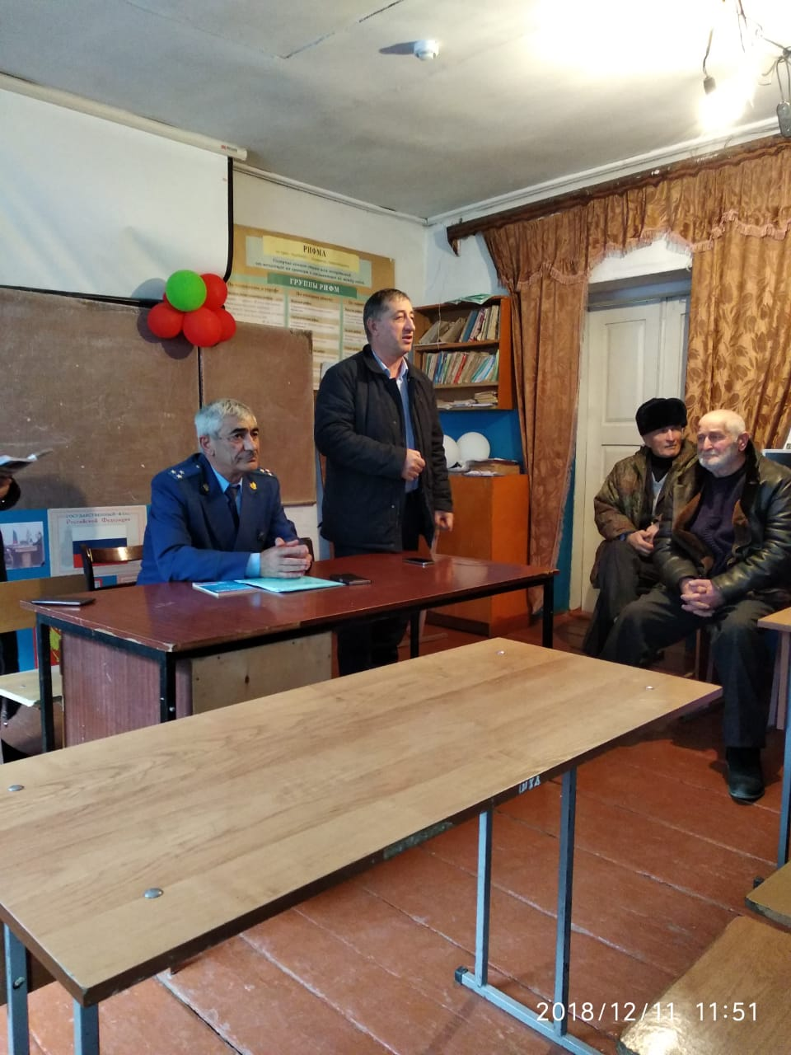
Вопросы:
- Перечислите известные вам права ребёнка (право на имя, отчество, фамилию; жить и воспитываться в семье; общаться с родителями и другими родственниками; защищать свои права; выражать свое мнение; право на имущество; право на медицинское обслуживание; право на образование).
- Для чего человеку необходимо знать свои права? (Зная свои права, человек может в любой момент воспользоваться ими и сумеет защитить их).
- Закончите предложения:
1) Сегодня мы узнали, что…
2) Чтобы не быть правонарушителем, нужно…
3) Каждый человек должен за свои поступки…
4) Я задумалась (задумался) над…

ВЕД.: - Спасибо за ответы! И наше жюри готово объявить итоги турнира, даю им слово…
Слово жюри. Подведение итогов турнира. Награждение.

ВЕД.: - Дорогие ребята! Мы вспомнили сегодня, что права есть как у взрослых, так и у детей. Но не стоит забывать, что, кроме прав, у каждого есть и обязанности перед обществом. Отстаивая свои права, не стоит забывать, что у других людей есть тоже такие же права. Уважайте их! И до новых встреч! Всем спасибо за участие!

Фото на память
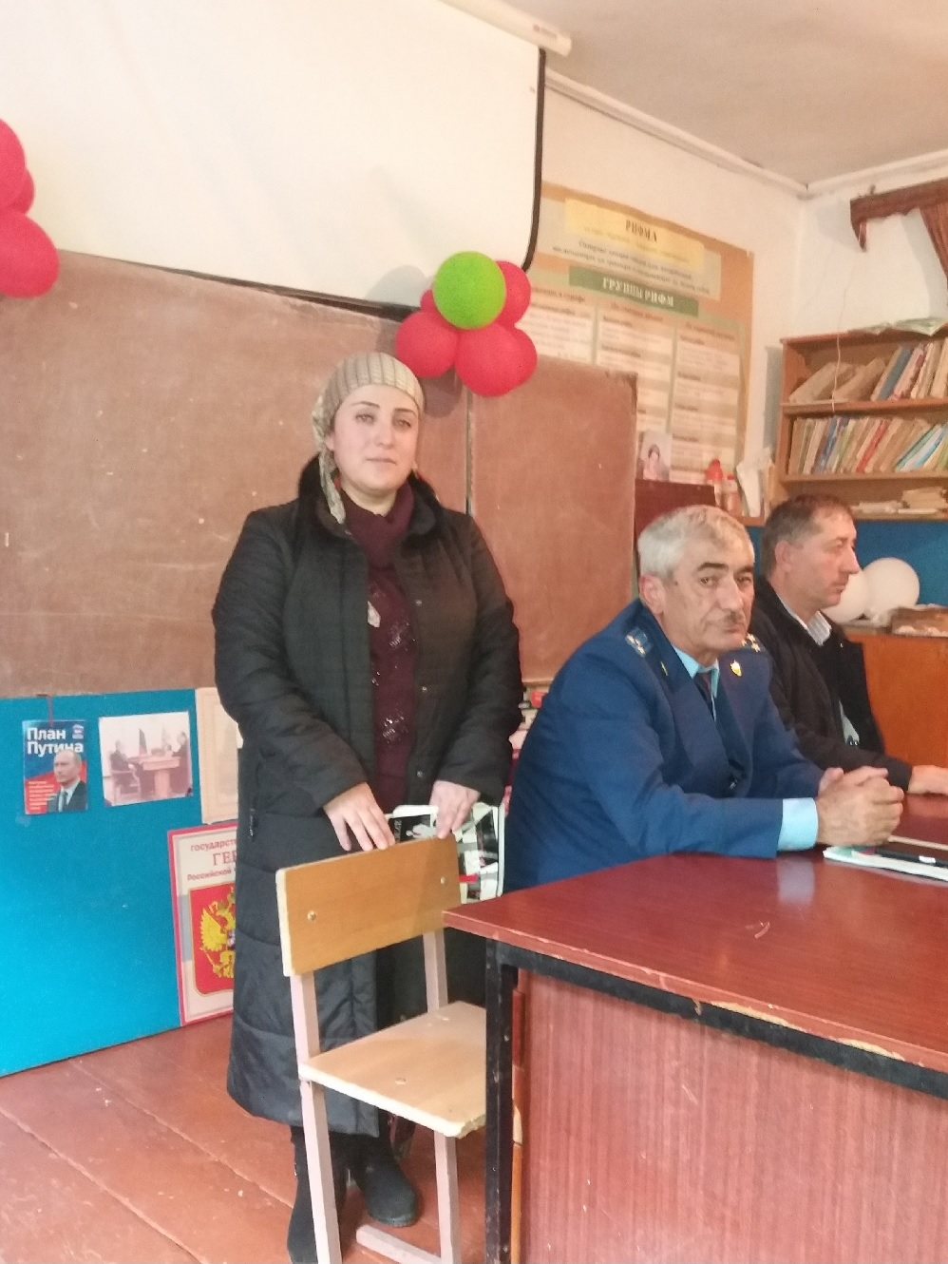

ГИМН
Музыка А. Александрова
Слова С. Михалкова

Россия - священная наша держава,
Россия - любимая наша страна.
Могучая воля, великая слава -
Твоё достоянье на все времена!

Славься, Отечество наше свободное,
Братских народов союз вековой,
Предками данная мудрость народная!
Славься, страна! Мы гордимся тобой!

От южных морей до полярного края
Раскинулись наши леса и поля.
Одна ты на свете! Одна ты такая -
Хранимая Богом родная земля!

Славься, Отечество наше свободное,
Братских народов союз вековой,
Предками данная мудрость народная!
Славься, страна! Мы гордимся тобой!

Широкий простор для мечты и для жизни
Грядущие нам открывают года.
Нам силу даёт наша верность Отчизне.
Так было, так есть и так будет всегда!

Славься, Отечество наше свободное,
Братских народов союз вековой,
Предками данная мудрость народная!
Славься, страна! Мы гордимся тобой!

